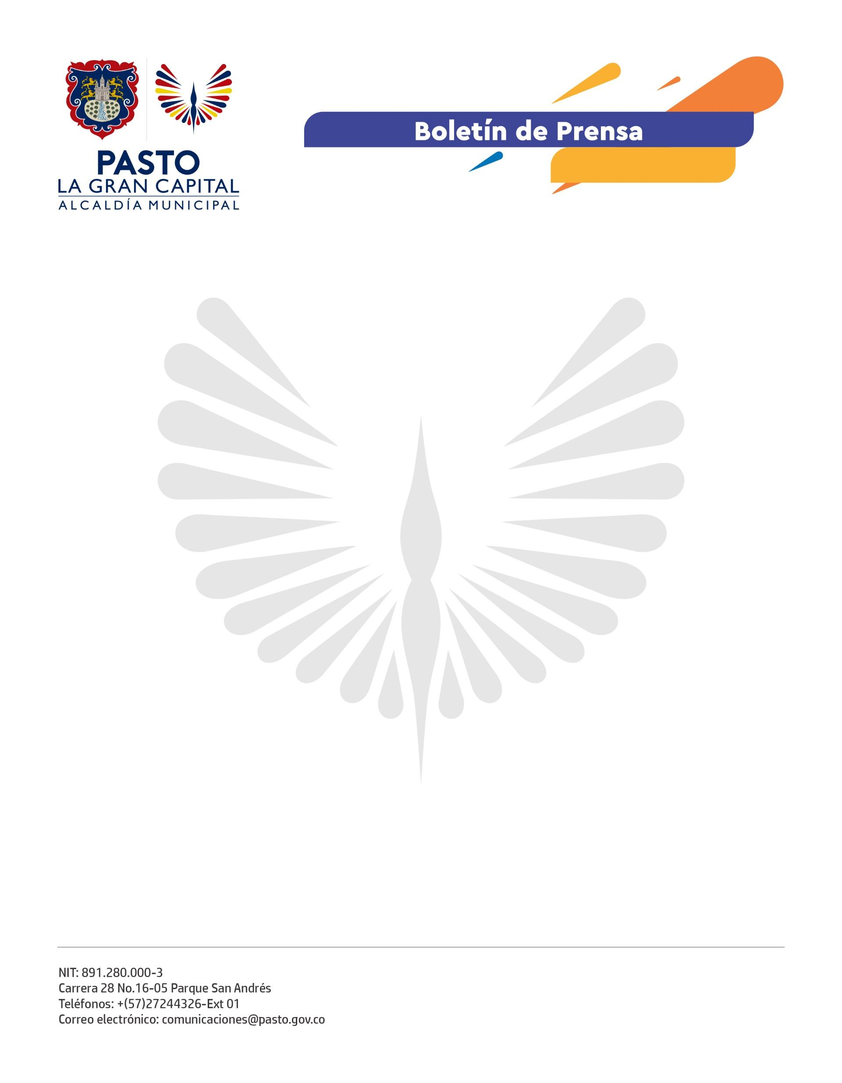
No. 442
24 de julio de 2022

ALCALDÍA DE PASTO INFORMA QUE REALIZARÁ CIERRE VIAL POR REHABILITACIÓN DE CARPETA ASFÁLTICA EN LA VÍA QUE CONDUCE AL CORREGIMIENTO DE JONGOVITO

A través de la estrategia REPARA, liderada por la Secretaría de Infraestructura y Valorización, se continúa ejecutando la rehabilitación de la malla vial urbana del municipio.

Teniendo en cuenta el estado de las vías, la Administración Municipal ha dado prioridad a algunos sectores de la ciudad, motivo por el cual intervendrá la vía principal que comunica al casco urbano de Pasto con el corregimiento de Jongovito, importante corredor vial para el transporte de productos agropecuarios del sector rural.

De acuerdo con lo anterior, se informa a la comunidad en general y específicamente a quienes se dirigen a la Feria de Ganado que, desde mañana 25 y hasta el miércoles 27 de julio, se realizará un cierre vial en sentido Jongovito – Pasto, entre la calle que conduce a Ciudadela Invipaz y la Escuela Popular Champagnat.

A partir de las 8 a.m. iniciarán las labores de fresado, razón por la cual no se permitirá el tránsito vehicular durante los tres días antes mencionados. La duración de las obras puede variar, es decir, pueden prolongarse o terminar de manera anticipada, dependiendo de las condiciones climáticas.

En vista de que el comercio de ganado y productos agrícolas no se puede detener, se solicita a la ciudadanía su comprensión y se recomienda tomar vías alternas para evitar trancones en el tramo que será intervenido.

En días pasados se realizaron trabajos de levantamiento y construcción de carpeta asfáltica en la calle 17 entre carreras 22 y 24 y en el puente Agustín Agualongo, ubicado frente al Centro Comercial Valle de Atriz.

La Alcaldía Municipal ratifica que, en cumplimiento de sus competencias y objetivos misionales, continuará con las acciones de reparación, mejoramiento y mantenimiento vial para mejorar la movilidad de ‘La Gran Capital’.

